イベント主催者の皆様へのご案内

【ご利用に関して】
・ご予約時間には準備・片付けの時間も含まれておりますので、時間内にご退出していただきますようお願いいたします。
・イベント中は音漏れ防止の為、窓を閉めてご利用ください。

【駐車場】
・建物玄関前に数台止められる駐車場があります（予約不可）。
（車の後部が道に出ないようにご注意ください）
・スタジオバース問屋町周辺は、バス路線を除き、路上駐車可能エリアとなっております。
・当日参加者様からのお電話にての駐車場のお問い合わせを受けられない場合がございますので、前もって主催者様から参加者様へ駐車場のアナウンスをしておいていただけますようご協力お願いいたします。
・日祝日は、駐車可能区域（E・G）が増えます。
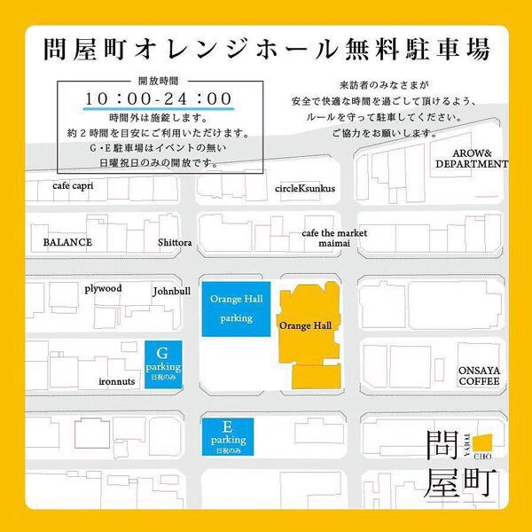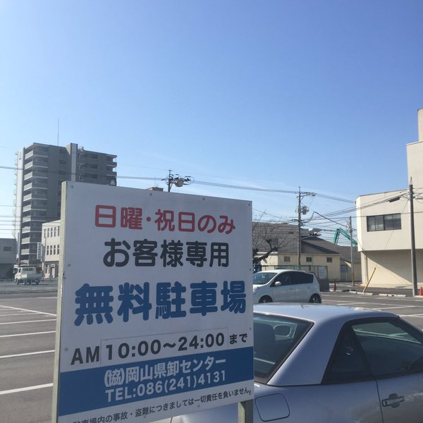
最寄駅：山陽本線 北長瀬駅(徒歩15分)
最寄りバス停：【卸センター】【辰巳西】 岡山駅から【健康財団線】で約20分。

【控室】
・無料でご利用いただける控室を1Fにご用意しております。

【装備品】
・音響機器は完備しております。
・備品をご利用の場合は、前もって数量等ご相談ください。（別紙参照）
・机と椅子をご利用の場合は、元通りの場所にお戻しください。
・空調・照明のご利用も料金に含まれております。
ご退出の際には必ず電源をお切りください。

【更衣室】
・2Fに男女別にご用意しており、3階も一部カーテンで仕切れる部屋があります。
・貴重品等の管理は各自でお願いいたします。

【トイレ】
・2・3Fにご用意しております。

【自動販売機】
・2Fに設置しております。
・スタジオ内は蓋つきの飲み物がお持ち込みいただけます。

【喫煙所】
1Fにございます。

【誘導】
更衣室・駐車場・スタジオの場所等のご案内・誘導等が出来ない場合がございますので、
主催者様側にてお伝えしていただけるようお願いいたします。
館内に案内の看板は設置しております。

何かご不明な点等ございましたら、お気軽にお問い合わせください。

スタジオバース問屋町

